Jueves
16
de Septiembre

Preescolar
Lenguaje y Comunicación

¿De qué color…?

Aprendizaje esperado: Expresa con eficacia sus ideas acerca de diversos temas y atiende lo que se dice en interacción con otras personas.

Énfasis: Dice lo que sabe acerca de diversos temas.

¿Qué vamos a aprender?

Expresarás tus ideas acerca de diversos temas y atenderás lo que otras personas opinan.

Pide a tu mamá, papá o algún adulto que te acompañe en casa que te apoyen a desarrollar las actividades y a escribir las ideas que te surjan durante esta sesión.

¿Qué hacemos?

Sabes, ¿De qué color son los besos? Tu compañero Omar cree que son color violeta y Aranza cree que son anaranjados, pero ¿Cómo puedes saberlo?

En la biblioteca, puedes encontrar algún libro que te ayude a descubrir de qué color son los besos. Hay un libro que se titula, ¿De qué color es un beso?

Pídele al adulto que te acompañe que te lea el cuento, ¿De qué color es un beso? para averiguar de qué trata, ponte cómoda o cómodo para disfrutar la lectura.

¿De qué color es un beso?
de Rocio Bonilla
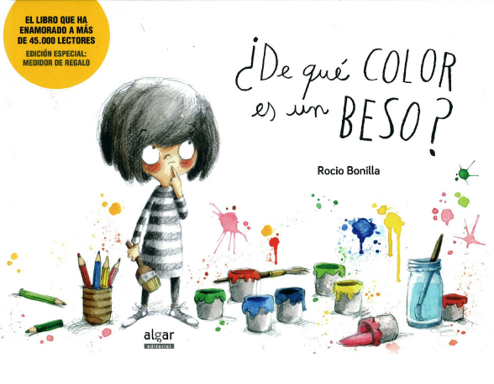

Me llamo Mónica, pero todo el mundo me llama Minimoni ¡Cuando voy en bicicleta soy más rápida que el viento! Me gustan las golondrinas, los pastelillos de crema de fresa y escuchar los cuentos que me cuenta mamá. En casa, soy la encargada de las plantas del balcón, porque me gustan regarlas y decirles cosas bonitas para que crezcan más deprisa.

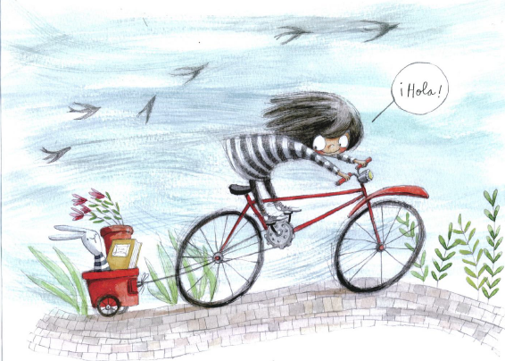

Pero de todas las cosas, lo que más, más, más me gusta del mundo es ¡PINTAR!
Con mis colores pinto millones de cosas. Sé pintar mariquitas ROJAS, cielos AZULES, y plátanos AMARILLOS. Hasta he pintado cohetes, pingüinos y gorilas, pero nunca he pintado un BESO.

¿De qué COLOR será un BESO?
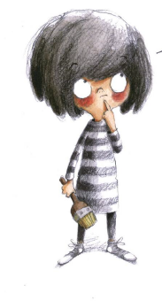

Lo podría pintar ROJO como la SALSA de mis espaguetis. Definitivamente, ¡no!

Dicen que el ROJO es el color de cuando estas enfadado, ¡y no das besos cuando estás enfadado!

¿Y VERDE? ¡Me gusta el color de los cocodrilos! Pero no me gusta para nada la verdura, y la verdura también es VERDE ni el brócoli, ni las acelgas, ni los guisantes, bueno, las alcachofas un poco.

¿AMARILLO? Me gusta el color de los girasoles, y de las buenas ideas, porque las buenas ideas son amarillas ¿verdad? aunque los besos sean dulces como la miel ¡No me gustan las abejas!

¿Y si pinto MARRON? Los besos son dulces como el chocolate y mágicos como el bosque en otoño, pero ¿Blanco como la nieve? ¿Brillante como la luna y las estrellas?
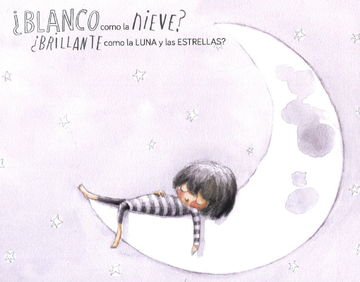

Los besos son cálidos ¡y la nieve es tan fría!
¿Y besos de color ROSA deliciosos, como mis pastelillos preferidos?
¡Eso sí que no! ¡Es que no puedo soportar a las hadas ni las princesas!
Me han dicho que el AZUL es el color de la tristeza.

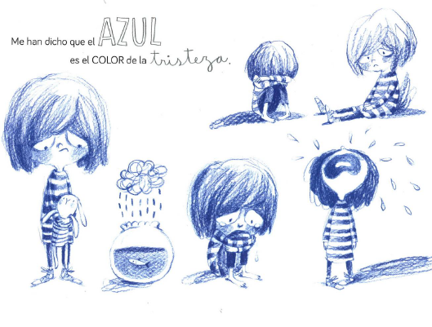

¿De verdad? ¡No será para tanto!
No me gusta el NEGRO de la oscuridad, ni el de los monstruos.
¡Ni el gris del humo!
Pero me encantan los elefantes, los rinocerontes, los hipopótamos y las ovejas (negras) ¡Son divertidos como algunos besos!
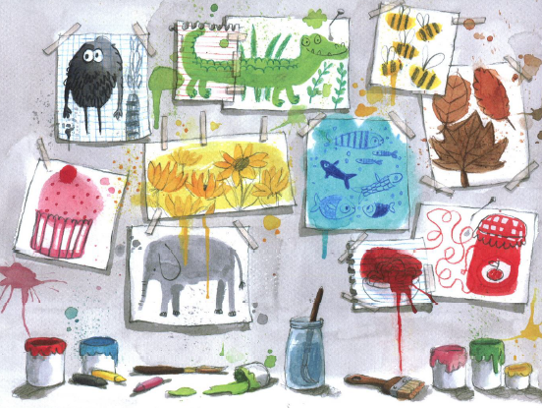

¡Minimoni está hecha un buen lio!
Mamáááá, ¿Tú sabes de qué color son los besos?

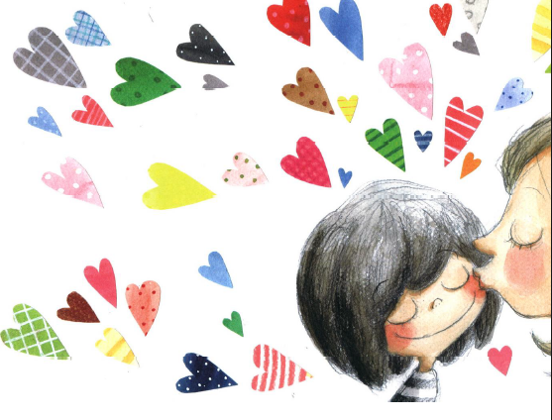

Y tú, ¿De qué COLOR crees que es un beso?

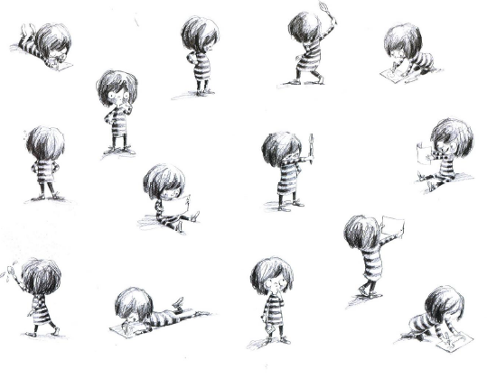

Antes de decidirte de qué color son los besos, recuerda, ¿Cómo son los besos de la persona a la que más quieres?

Omar dice que la persona a la que más quiere y permite que le dé besos en la frente, es a su mamá porque le tiene confianza, lo cuida, se siente seguro con ella y sus besos son suaves, tiernos, cálidos y lo hacen sentir alegre y amado, pero aún no sabe de qué color son.

Lo que dice Omar es cierto, tienes que sentir confianza para permitir que te den un beso, y si no te sientes cómodo debes decir que no y contárselo a la persona que más confianza le tengas.

¿Quién es la persona a la que más quieres?

La mamá de Aranza dice que son sus hijos, pero también está pensando en el color de sus besos.

¿De qué color son los besos que te dan?
Busca una hoja, tus colores y dibuja, ¿De qué color te imaginas los besos de tu persona favorita? así como la niña de la historia.

Omar dibujó los besos de su mamá de color rosa porque son suaves, tiernos y llenos de alegría, y porque siempre usa un labial rosa muy bonito.

La mamá de Aranza dibujo los besos de sus hijos, con color verde porque estar con ellos le da paz y tranquilidad, y también usó el color amarillo porque sus besos la hacen sentir feliz y llena de energía. Y tú, ¿De qué color los dibujaste?

Observa los siguientes videos en los que algunos de tus compañeros muestran sus dibujos.

- Emily Victoria.
https://youtu.be/JpT_BF23G_0

- Liam.
https://youtu.be/zdOg6kmVPQQ

Es una gran variedad de colores que eligieron las niñas y los niños, además muy interesantes las razones por las que eligieron el color de sus besos.

Pídele a quien te acompañe que te lea la siguiente historia.

- Mamá, ¿De qué color son los besos?
https://aprendeencasa.sep.gob.mx/multimedia/RSC/Documento/202108/202108-RSC-atZwP5g7vo-OEB-cuento-mama-de-que-color-son-los-besos.pdf

Cada quien elige el color a partir de sus emociones y sentimientos y pueden cambiar según el estado de ánimo.

Recuerda que sólo debes recibir besos y demostraciones de cariño que te hacen sentir bien, si te sientes incómodo, no te quedes callado, callada y di lo que no te gusta.

Recuerda, que por el momento es necesario seguir cuidándote. Evita dar y recibir besos.

Puedes expresar tu cariño con besos a la distancia.

¡Buen trabajo!

Gracias por tu esfuerzo.

Para saber más:
Lecturas

https://www.conaliteg.sep.gob.mx/

